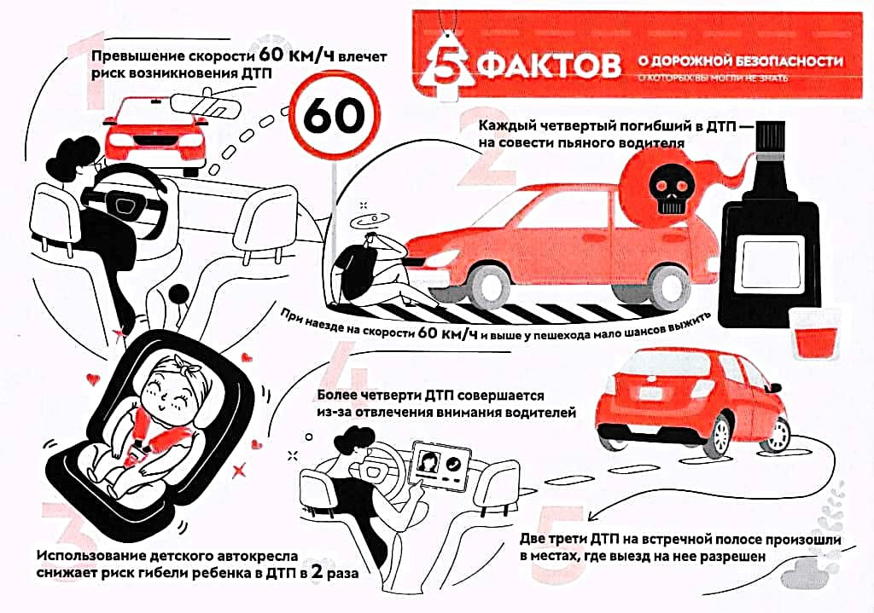

Документ создан в электронной форме. № 01-03-15-438 от 07.08.2024.

Страница 2 из 9. Страница создана: 07.08.2024 16:40



Документ создан в электронной форме. № 01-03-15-438 от 07.08.2024.

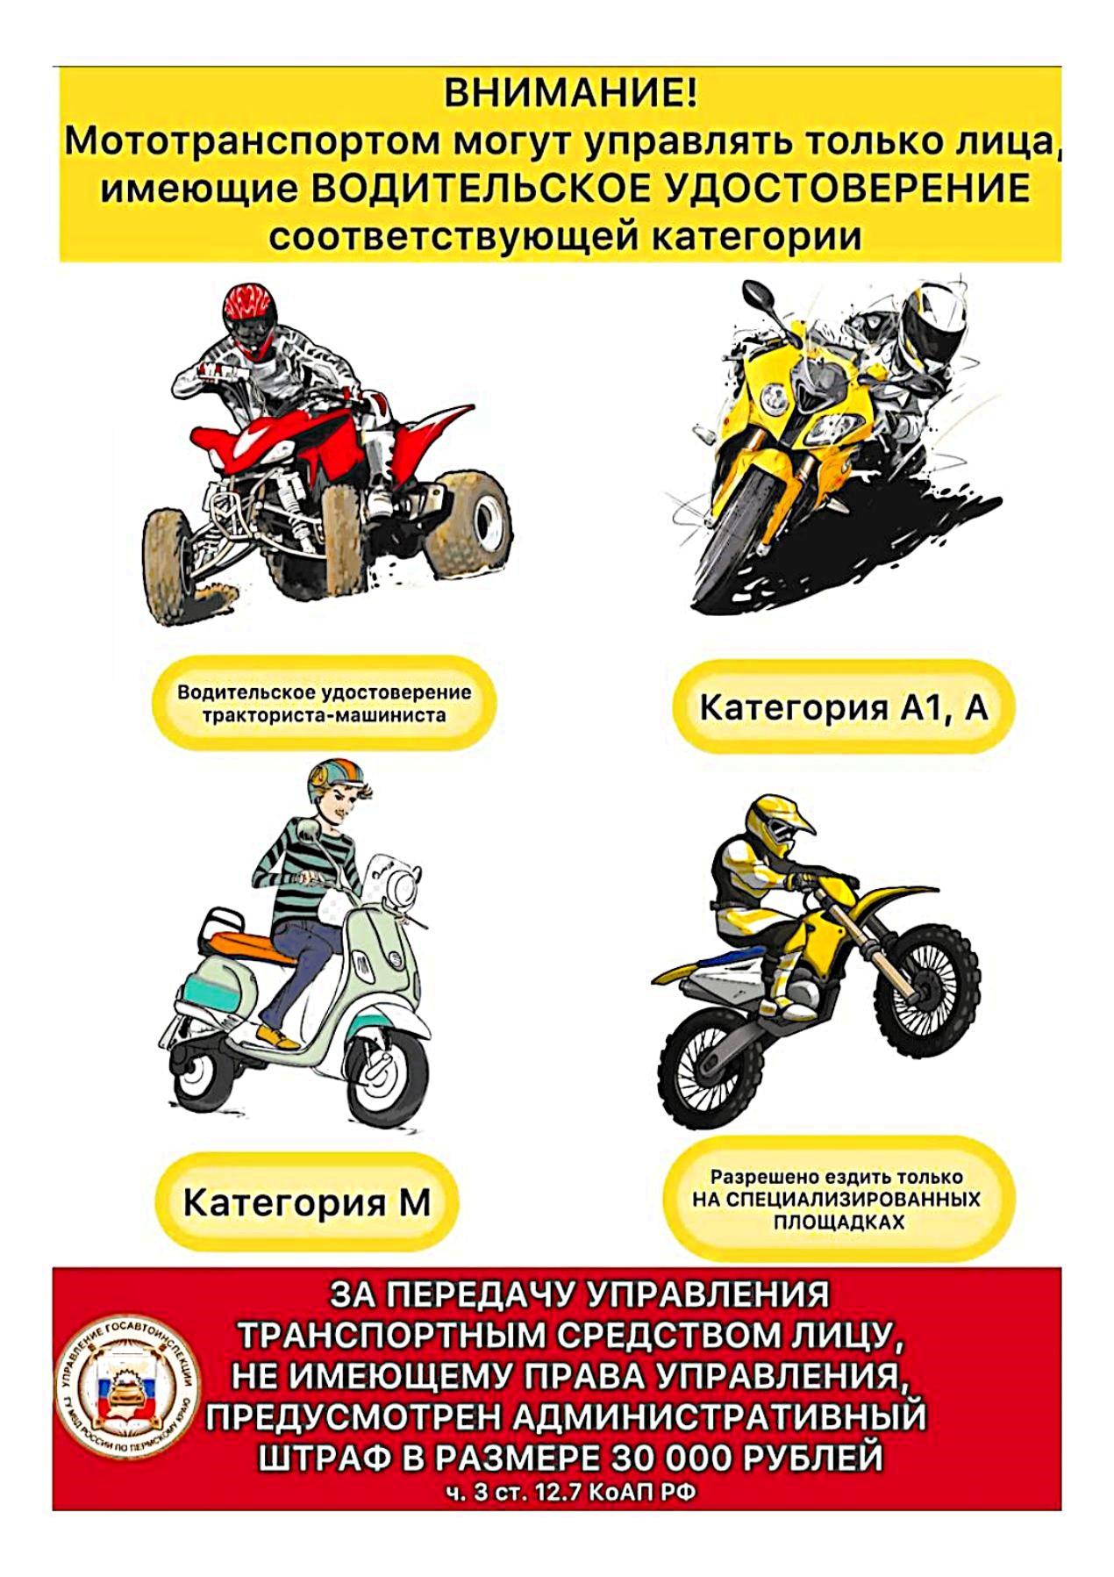

Документ создан в электронной форме. № 01-03-15-438 от 07.08.2024.



Документ создан в электронной форме. № 01-03-15-438 от 07.08.2024.

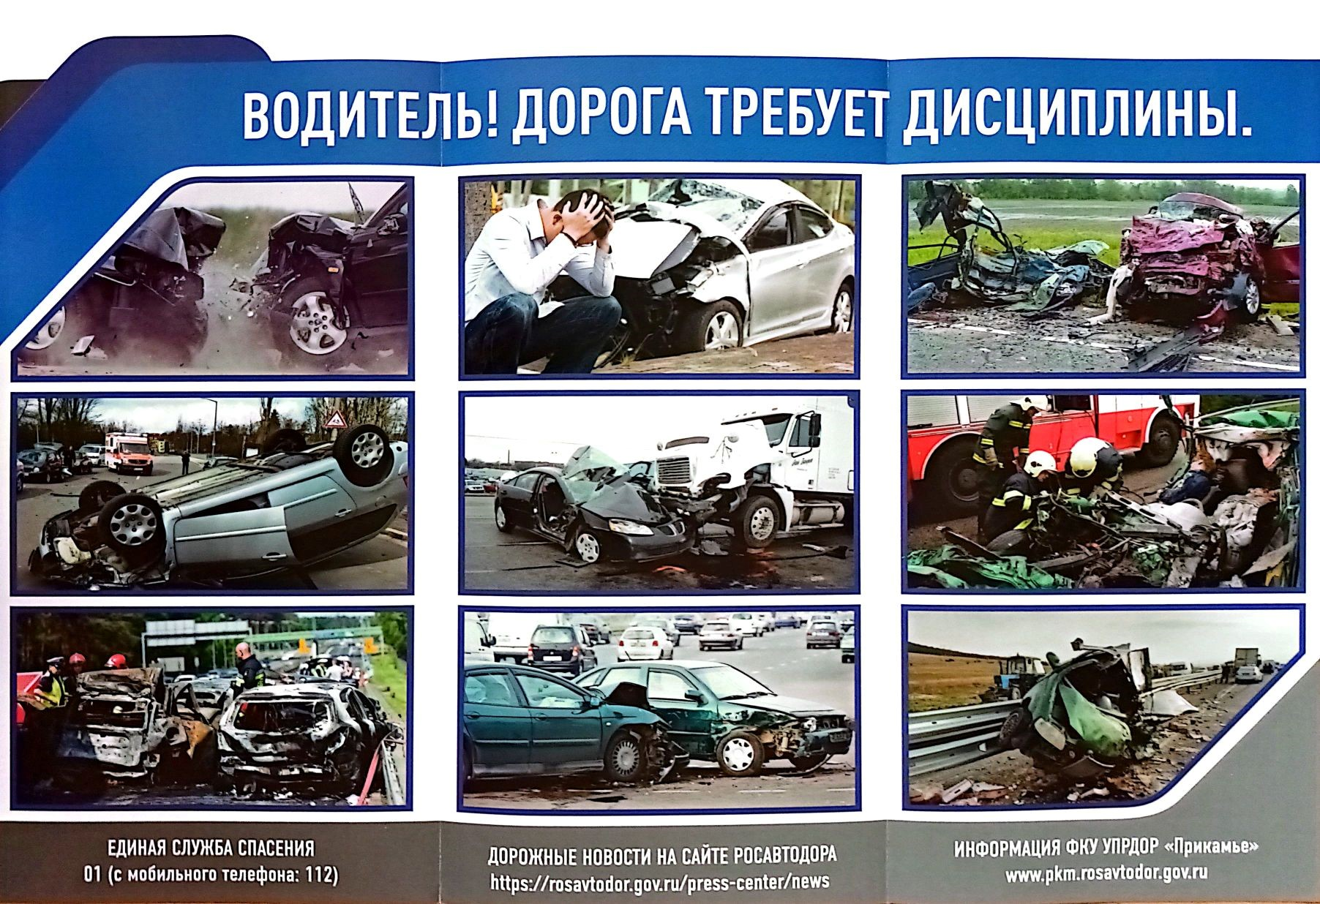

Документ создан в электронной форме. № 01-03-15-438 от 07.08.2024.

Страница 6 из 9. Страница создана: 07.08.2024 16:40

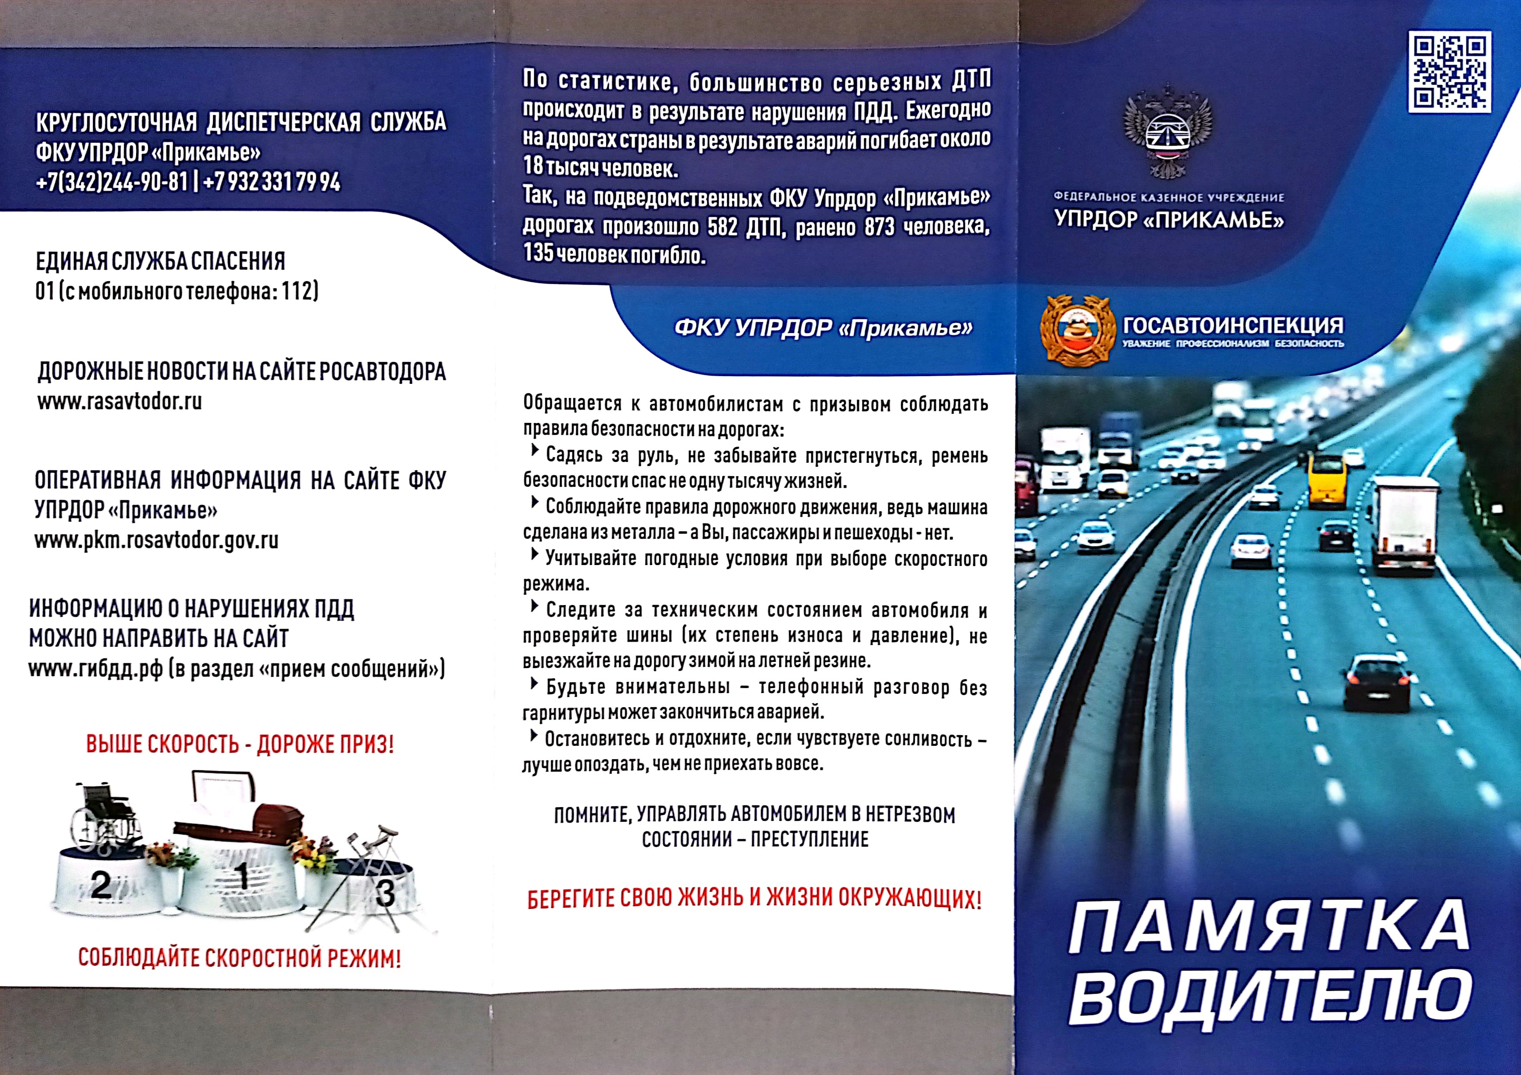

Документ создан в электронной форме. № 01-03-15-438 от 07.08.2024.

Страница 7 из 9. Страница создана: 07.08.2024 16:40



Документ создан в электронной форме. № 01-03-15-438 от 07.08.2024.

Страница 8 из 9. Страница создана: 07.08.2024 16:40

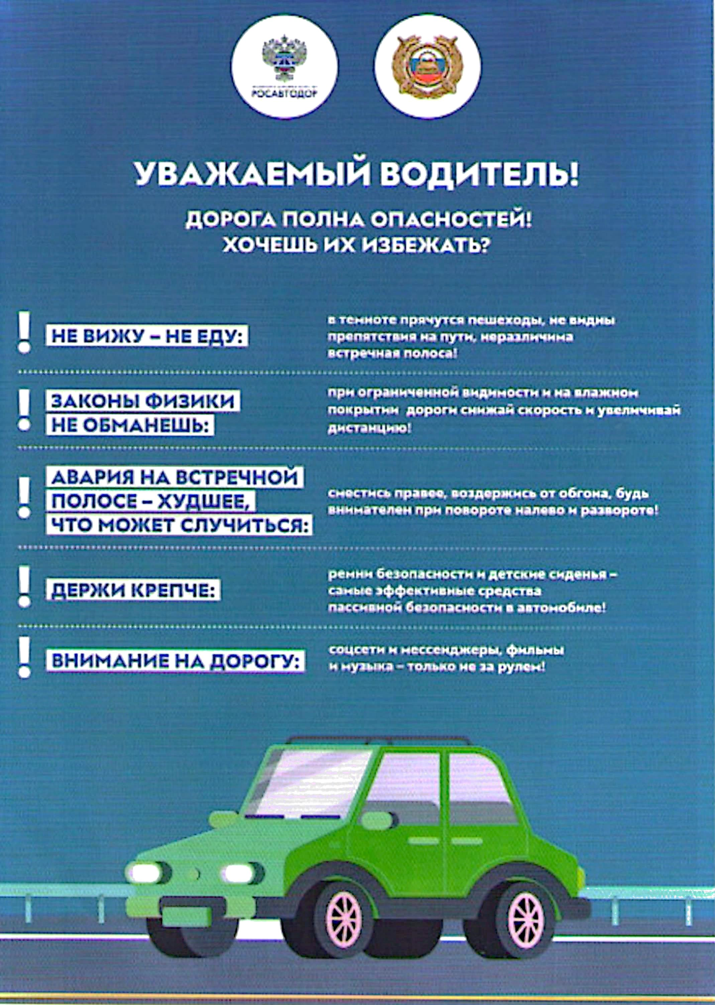

Документ создан в электронной форме. № 01-03-15-438 от 07.08.2024.

Страница 9 из 9. Страница создана: 07.08.2024 16:40

